**ACTIVIDADES DE INTEGRACIÓN**

**Clase2 – módulo 3**

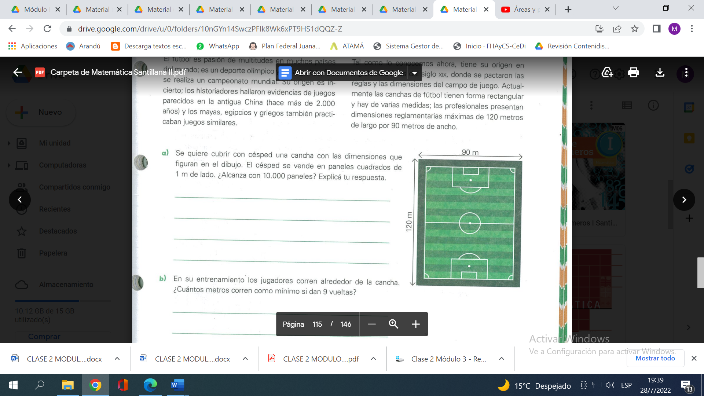

1. Se quiere cubrir con césped una cancha con las dimensiones que figuran en el dibujo. El césped se vende en paneles cuadrados de 1 m de lado.

a) ¿Alcanza con 10.000 paneles? Explica tu respuesta

1. Si en un entrenamiento los jugadores corren alrededor de la cancha.
2. ¿Cuántos metros corren cómo mínimo si dan 9 vueltas?
3. Esta figura representa a un cuerpo que está formado por un prisma de base rectangular y una pirámide. Usa las medidas que están en la figura para calcular su volumen.

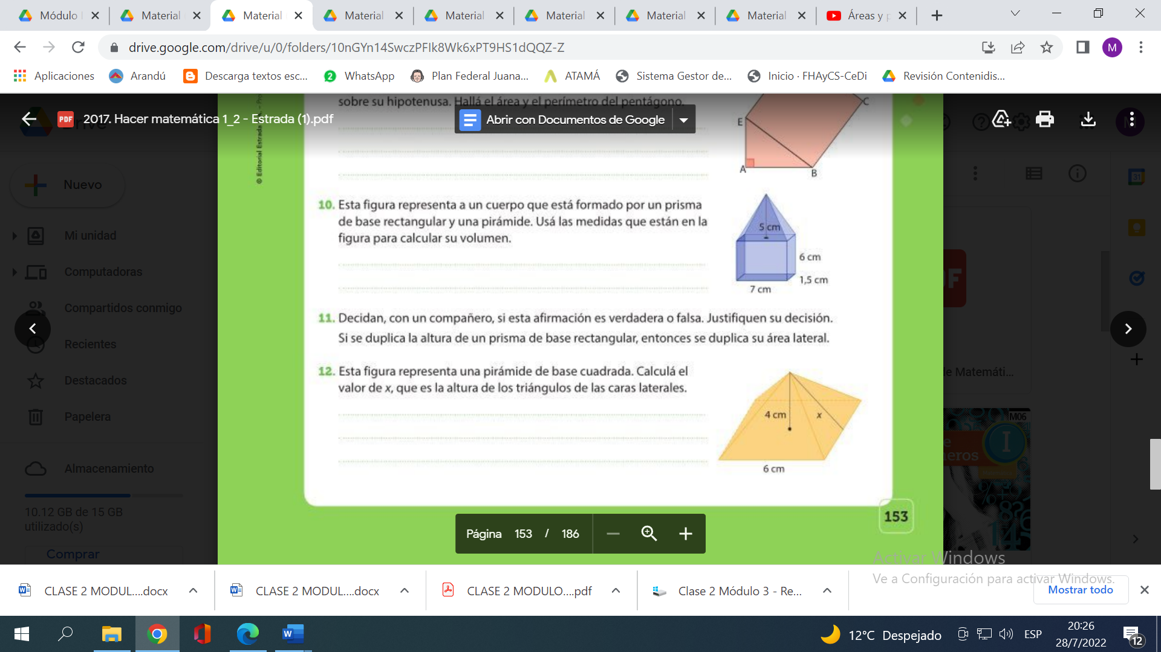

1. Se quieren pintar completamente estos tres ladrillos:

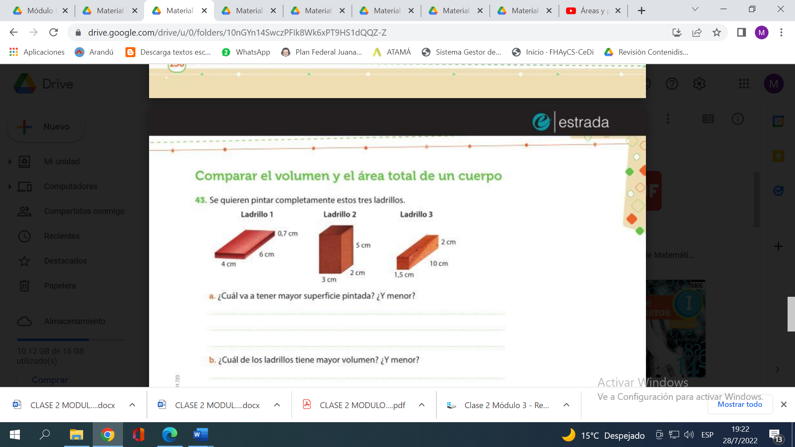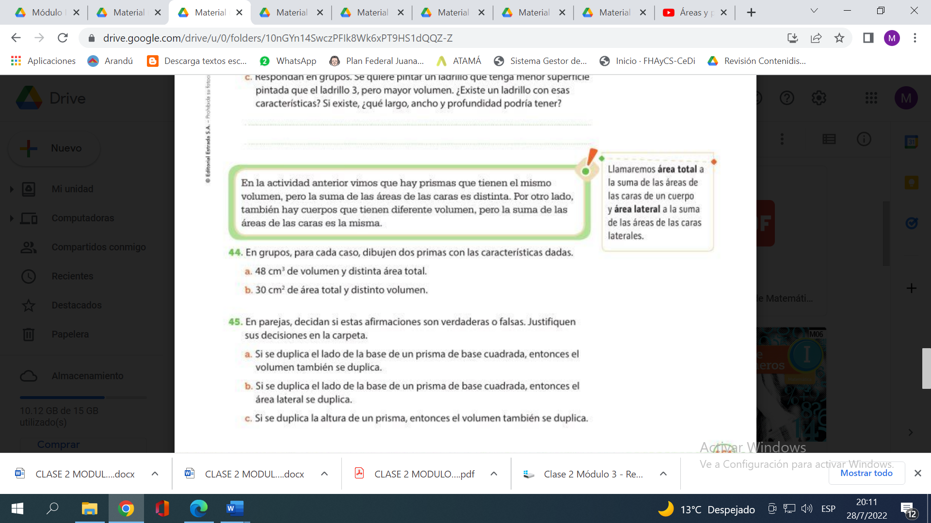

1. ¿Cuál va a tener mayor superficie pintada? ¿Y menor?
2. ¿Cuál de los ladrillos tiene mayor volumen? ¿Y cuál menor?
3. *Para pensar:* Se quiere pintar un ladrillo que tenga menor superficie pintada que el ladrillo 3, pero mayor volumen. ¿Existe un ladrillo con esas características? Si existe ¿Qué largo, ancho y profundidad podría tener?
4. Clara y Ernesto quieren comprar una casa antigua y el vendedor les mostró este plano, aclarándoles que el patio no está techado y que las medidas están en metros.

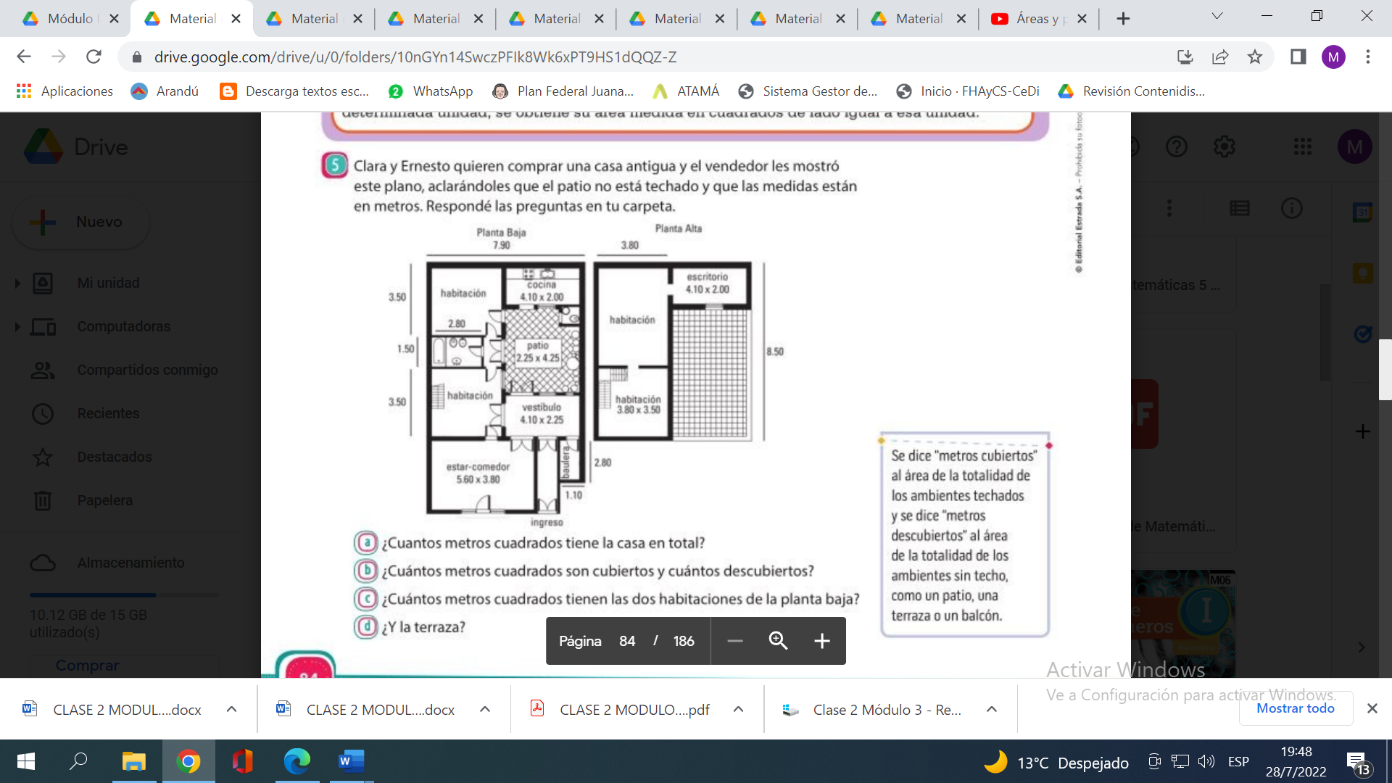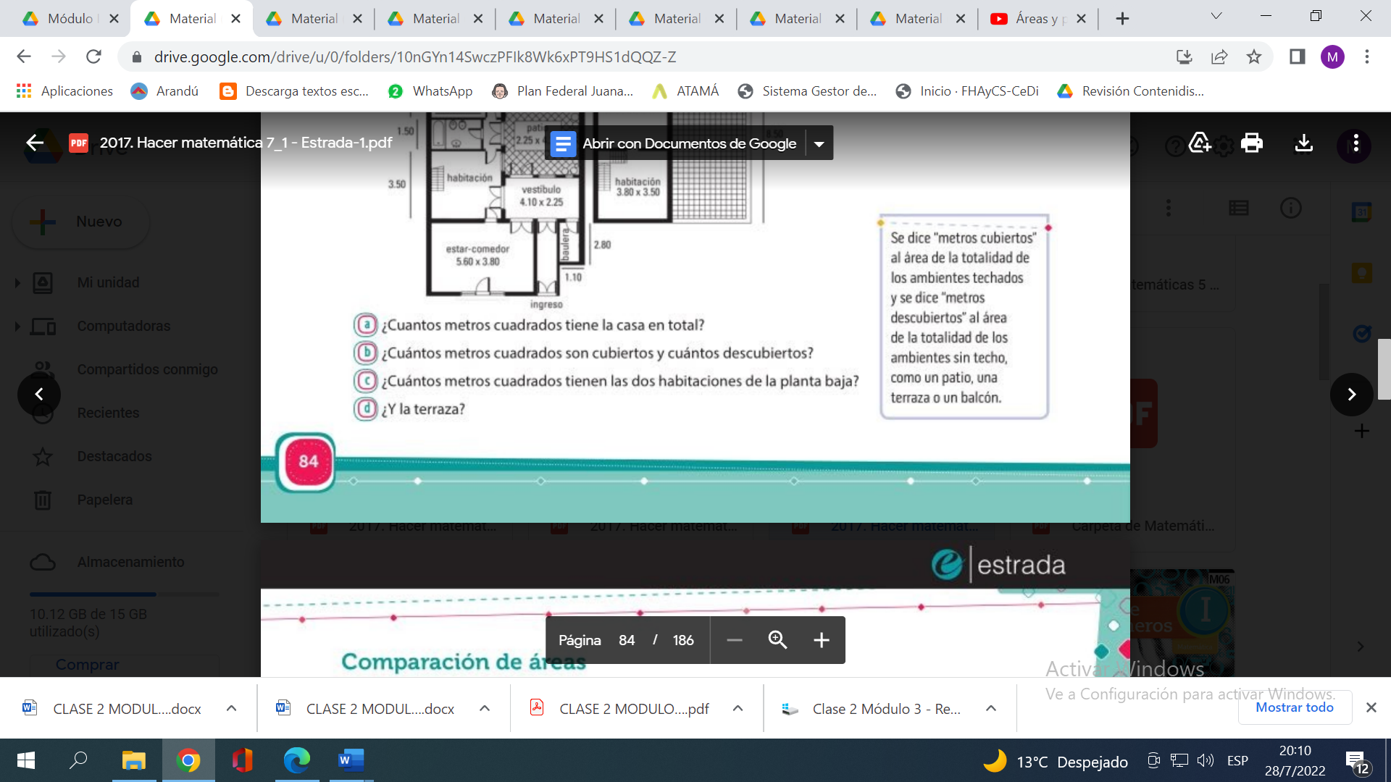

1. ¿Cuántos metros cuadrados tiene la casa en total?
2. ¿Cuántos metros cuadrados son cubiertos y cuántos son descubiertos?
3. ¿Cuántos metros cuadrados tienen las dos habilitaciones de la planta baja?
4. ¿Y la terraza?